PŘÍLOHA 1

Pohádková detektivní kancelář – O čem bude pohádka?
Karty lze rozstříhat nebo nechat v celku jako pracovní list. Úkolem je vybarvit odpovídající ilustraci pohádky k hmatové hádance.

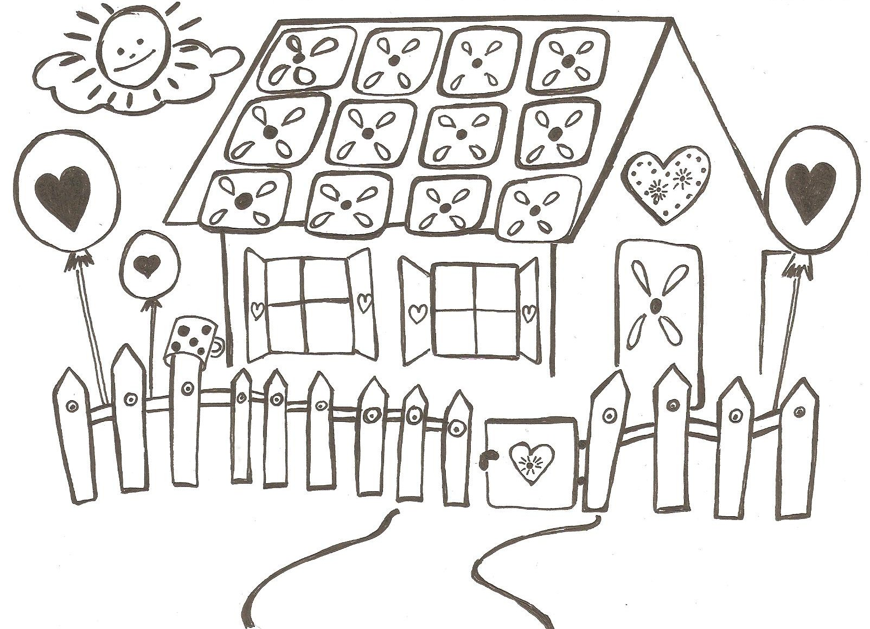
 | 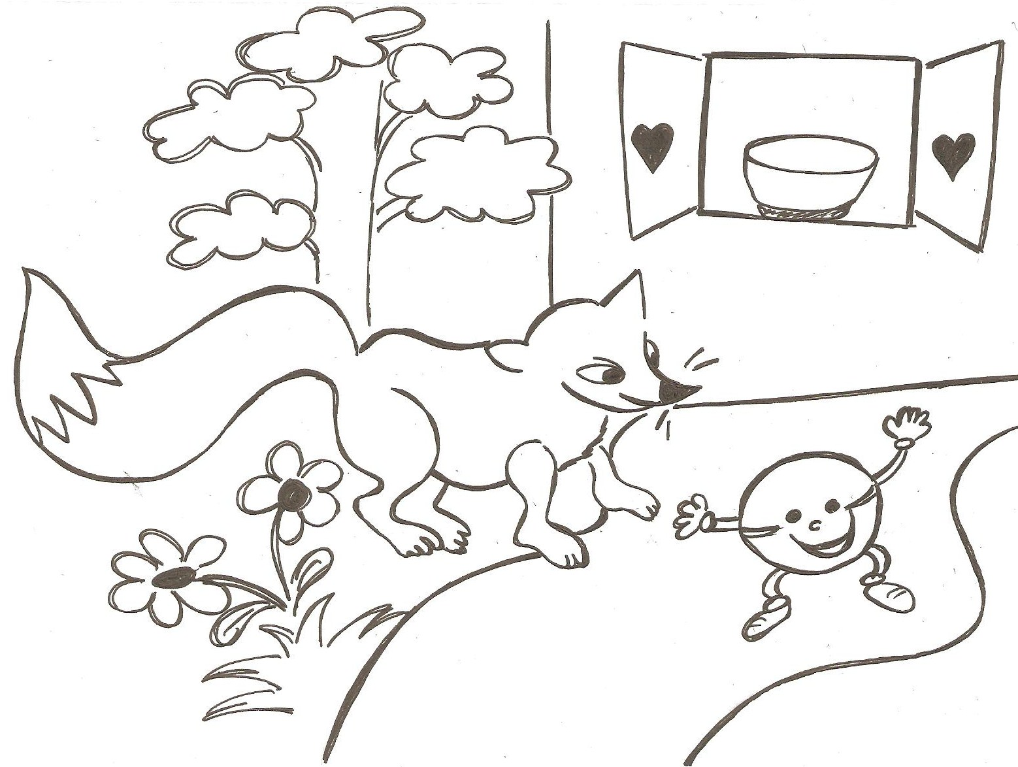
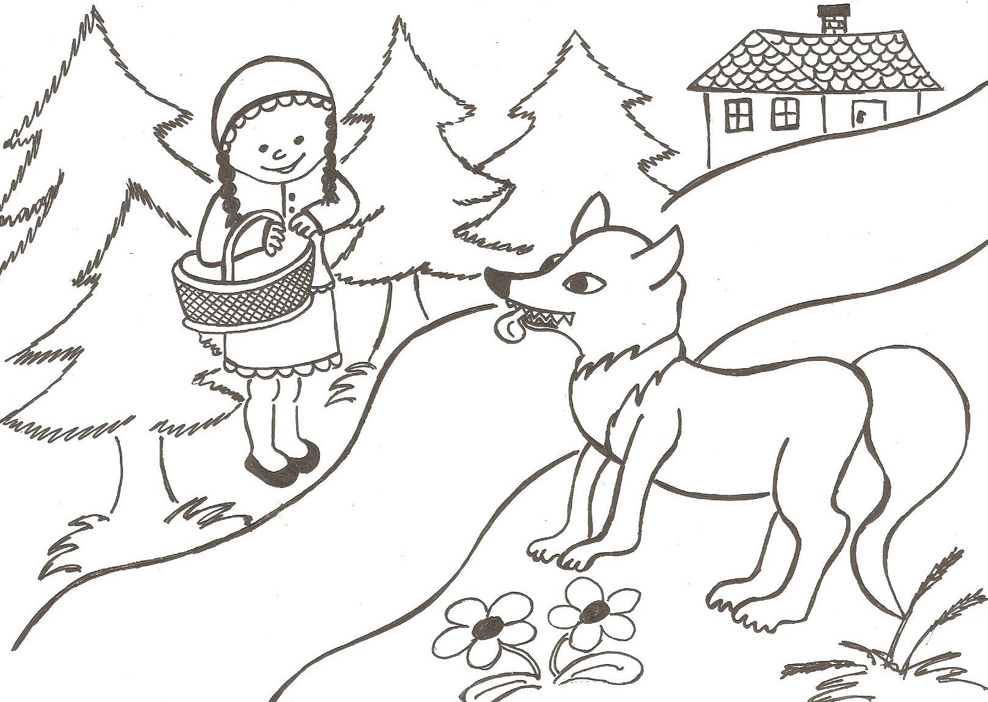  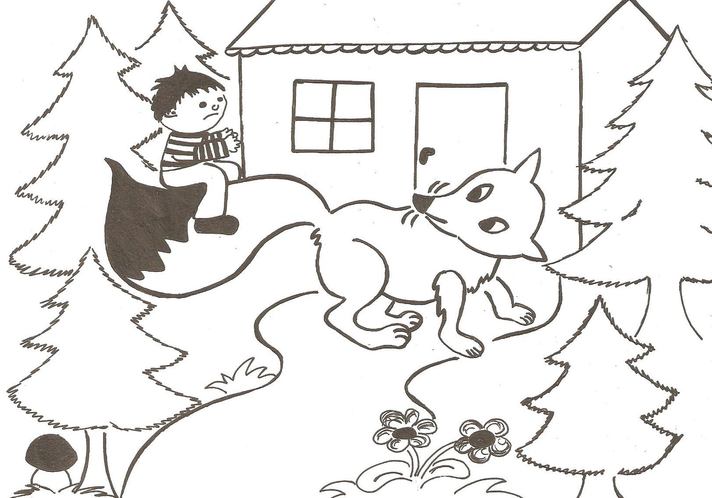 | 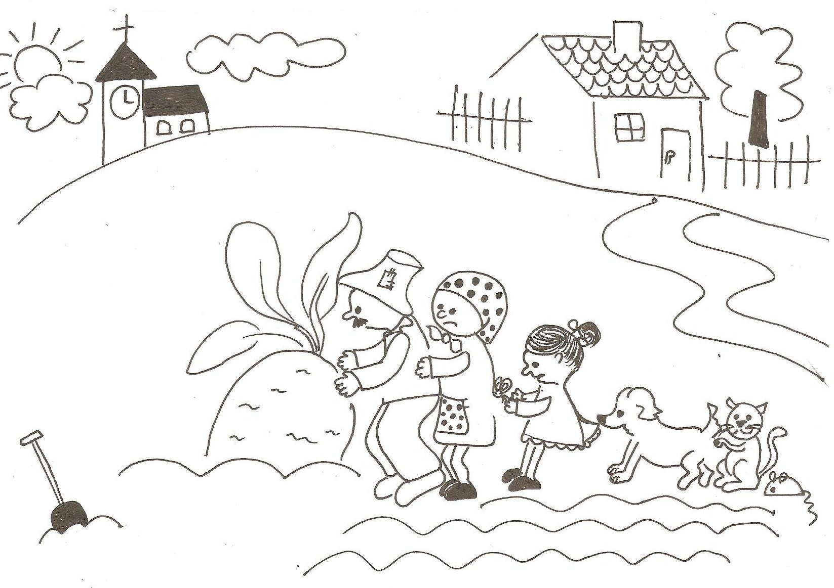
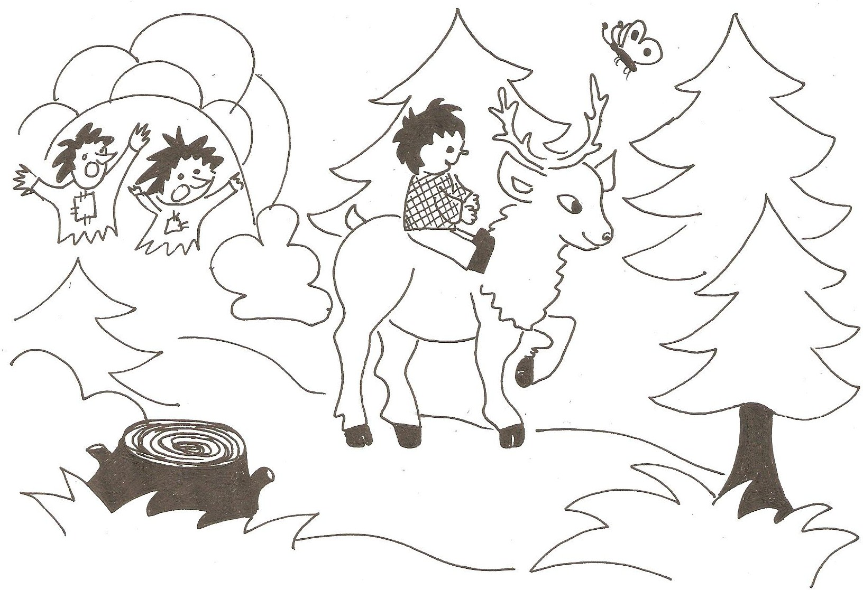

Autorkou díla je Mgr. Petra Cemerková Golová

